**FACULDADE DE TECNOLOGIA DE CARAPICUÍBA**

**DESENVOLVIMENTO DE WEBSITE  
New Vision Store – Loja de Basquete**

**Pedro Henrique de Salvi Pedroso**

**Rodrigo dos Santos Carlos**

**Professor Orientador: Jefferson Pereira Macena Marengo de Oliveira**

**Carapicuíba – SP  
Setembro/2024**

**Sumário**

1. Cronograma de Trabalho - 3

2. Introdução - 4

3. Frameworks de Trabalho - 5

4. Estrutura Base do Front End - 6

4.1. Home – Banner Inicial - 6

4.2. Home – Quem somos – 6

4.3. Home – Produtos - 7

4.4. Pagina do produto - 8

4.5. Home – Fale conosco - 9

4.6. Home – Onde estamos - 9

4.7. Home – Rodapé - 10

4.8. Login (Não Funcional) - 10

4.9. Listagem de usuários (Funcional) - 11

4.10. Listagem de mensagens (Não Funcional) - 11

4.11. Listagem de Produtos (Não Funcional) - 12

5. Apropriação de Horas no Projeto - 13

6. Código da Aplicação - 14

7. Avaliação Retrospectiva - 15

7.1. Objetivos estimados - 15

7.2. Objetivos alcançados – 15

7.3. Lições aprendidas - 16

8. Referências - 17

**1. Cronograma de Trabalho**

|  |  |  |
| --- | --- | --- |
| Datas De | Até | Atividade / Tarefa | Produto / Resultado |
| 17/04/2025 – 17/04/2025 | Definição de tema e nome do Projeto | Tema definido: Loja de basquete  Nome do Projeto: New Vision |
| 30/04/2025 – 30/04/2025 | Definição das páginas a serem resolvidas e divisão das tarefas | Home com suas devidas funcionalidades, Login, Listagem de usuários, produtos e mensagens.  Responsável do projeto: Pedro Henrique de Salvi |
| 01/05/2025 – 01/06/2025 | Desenvolvimento e estruturação das páginas | Responsável: Pedro Salvi |
| 02/06/2025 – 08/06/2025 | Elaboração da estilização e do conteúdo da página | Responsável: Pedro Salvi |
| 09/06/2025 – 15/06/2025 | Criação do BD e conexão do mesmo com o site | Responsável: Pedro Salvi |
| 06/07/2025 até 06/07/2025 | Criação do repositório e upload da versão final do projeto incluindo documentação para o GitHub | Concluído em 06/07/2025 por Pedro Salvi  (https://github.com/DeSalvi/FatecAds_1Sem.git) |
| 06/07/2025 até 06/07/2025 | Gravação de tela mostrando as funcionalidades do site | Responsável: Pedro Salvi |
| 05/07/2025 – 07/07/2025 | Elaboração da documentação do site | Responsável: Pedro Salvi |

**2. Introdução**

De acordo com as diretrizes estabelecidas em sala de aula, o presente projeto tem como objetivo o desenvolvimento de um website institucional e comercial para a loja fictícia **New Vision Store**, especializada em artigos relacionados ao basquete. O site visa apresentar a identidade da marca, divulgar seus produtos e serviços, além de oferecer uma navegação funcional, responsiva e visualmente atrativa.

A construção do projeto utilizará ferramentas, tecnologias e metodologias abordadas ao longo do curso, com o intuito de promover a aplicação prática dos conteúdos estudados, especialmente no uso de frameworks modernos e boas práticas de desenvolvimento web.

O planejamento do grupo definiu a criação de diferentes páginas organizadas em categorias “obrigatórias” e “complementares”, contendo informações fictícias sobre a empresa e seu portfólio de produtos, de modo a representar de forma realista a proposta de uma loja especializada no segmento esportivo.

**Páginas Obrigatórias:**

* **Home**: A página inicial da New Vision Store apresenta de forma objetiva a loja, com informações sobre a empresa, seus produtos e localização. Conta com um rodapé que permite o acesso à área de login, além de uma seção "Fale Conosco" para que os usuários possam enviar mensagens diretamente pelo site
* **Usuários**: A página de listagem de usuários exibe de forma organizada os dados cadastrados no sistema, que são recuperados diretamente de um banco de dados. Essa página demonstra a integração entre o frontend e o backend, mostrando informações como nome, identificação e status de cada usuário.

**Páginas Adicionais:**

* **Produtos e mensagens:** Basicamente o mesmo intuito da página de usuários, uma listagem de mensagens e de produtos, essas, por sua vez, ainda não possuem integração com o backend.
* **Login:** Pagina simples de Login onde é solicitado o Registro de empregado e senha para o login na conta do mesmo.
* **Página de produto:** Exibição simples de um produto estático e suas informações.

**3. Frameworks de Trabalho**

Este projeto contempla a utilização da estrutura de páginas em HTML5, com estilização externa em CSS. A validação dos formulários e a conexão com o banco de dados foram implementadas utilizando Java Script, demonstrando a integração entre frontend e backend. O banco de dados foi desenvolvido em MySQL, garantindo o armazenamento e recuperação de informações. Além disso, foram utilizados ícones do Bootstrap Icons para complementar a interface visual do site.

**4. Estrutura Base do Front End**

**4.1. Home – Banner Inicial**

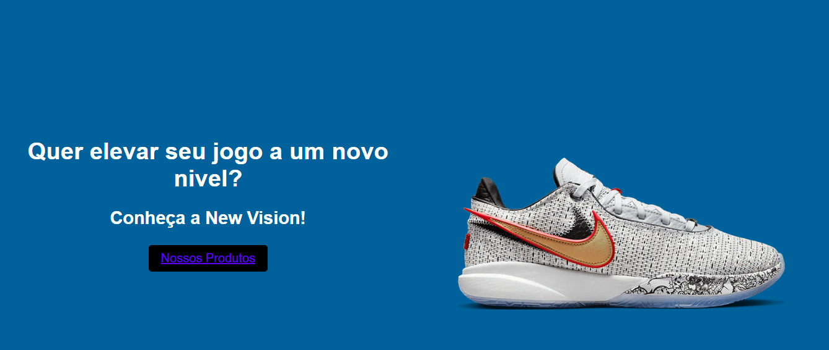

**4.2. Home – Quem somos**

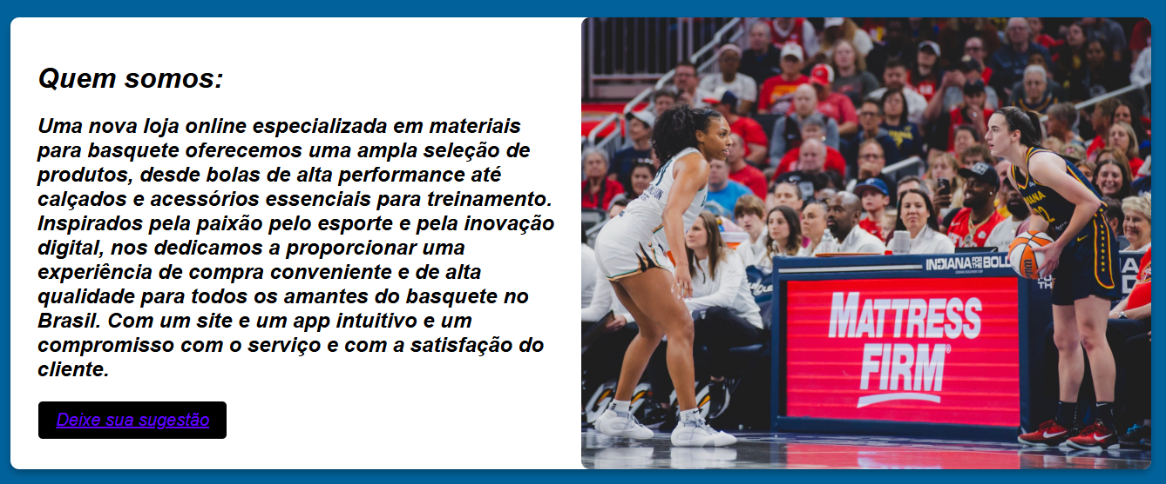

**4.3. Home – Produtos**

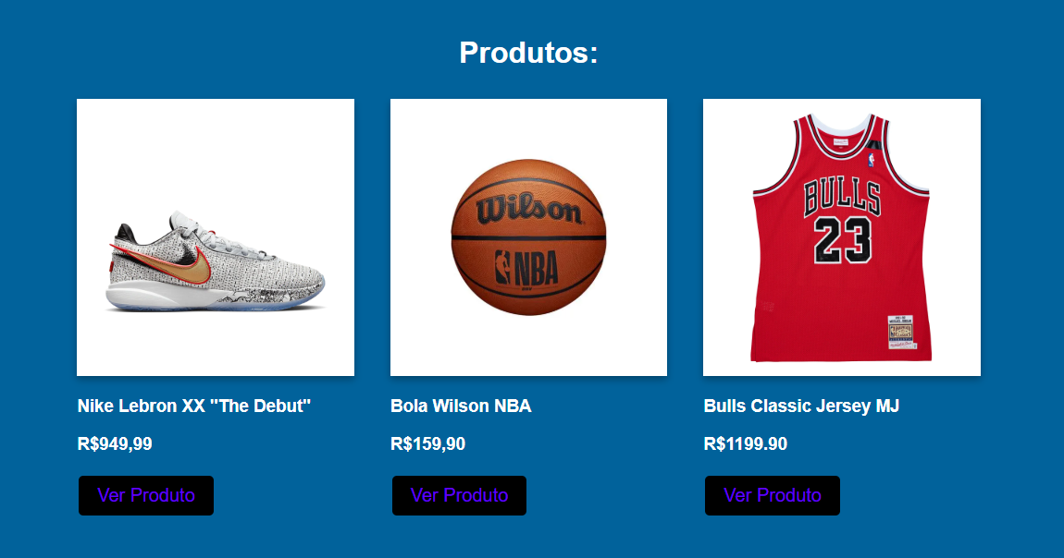

**4.4. Pagina do produto**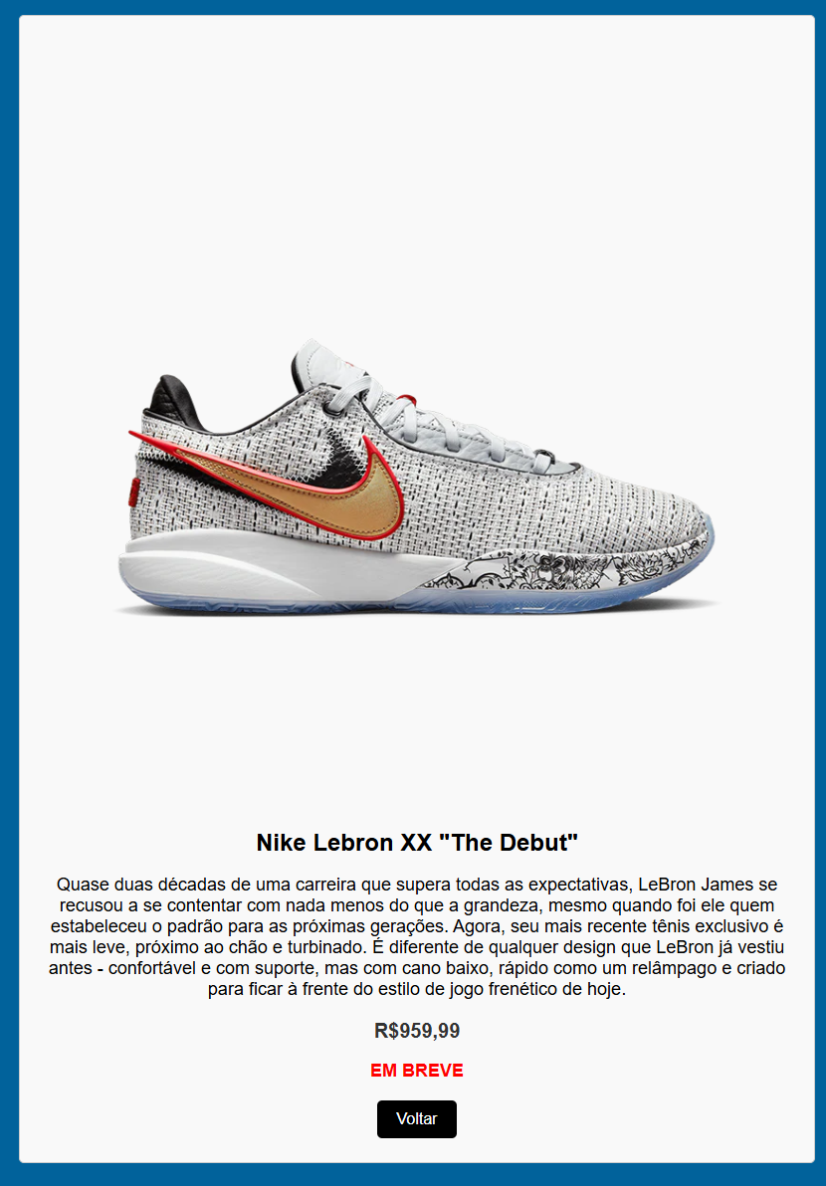

**4.5. Home – Fale conosco**

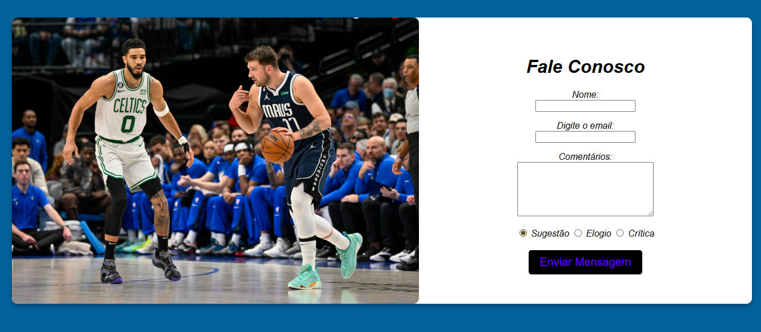

**4.6. Home – Onde estamos**

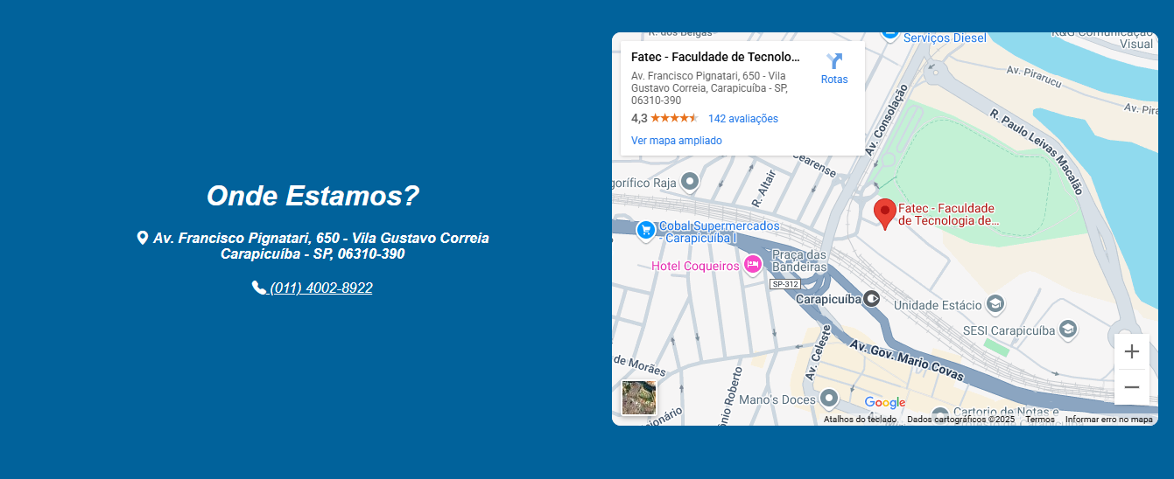

**4.7. Home – Rodapé**



**4.8. Login (Não Funcional)**

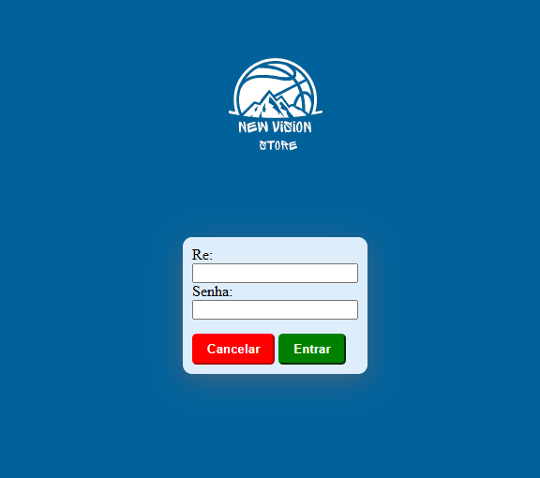

**4.9. Listagem de usuários (Funcional)**

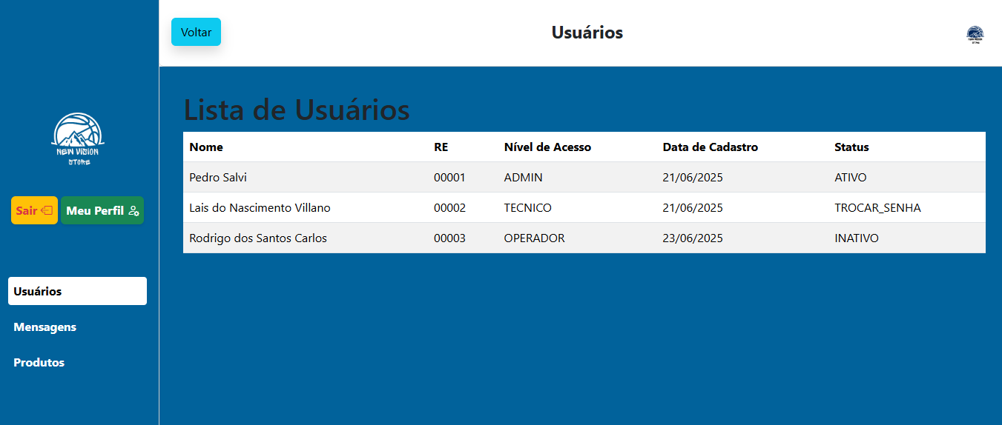

**4.10. Listagem de mensagens (Não Funcional)**

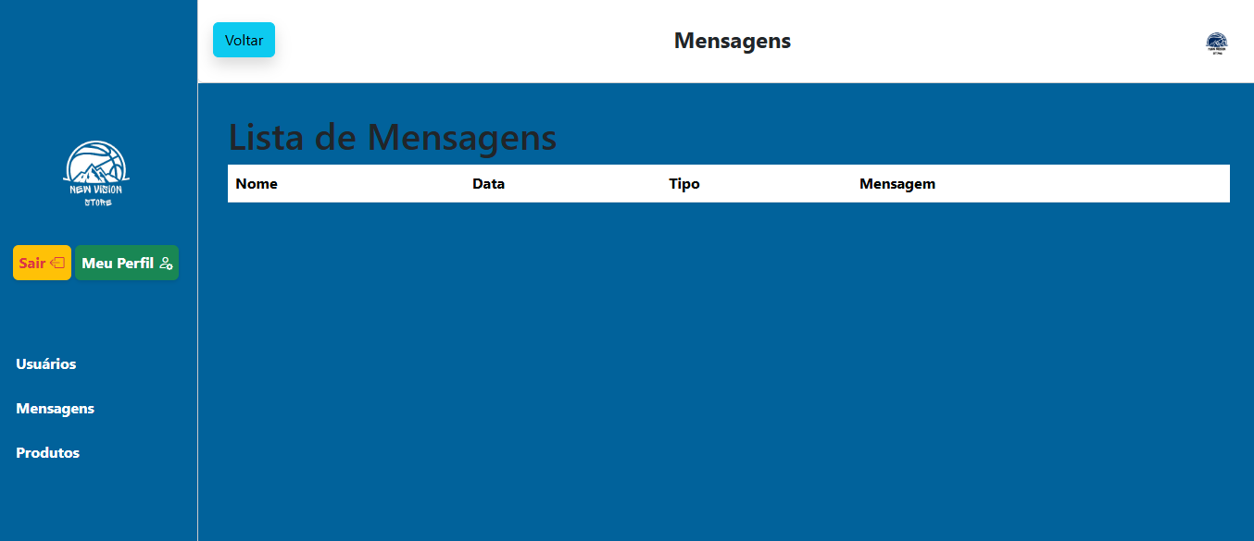

**4.11. Listagem de Produtos (Não Funcional)**

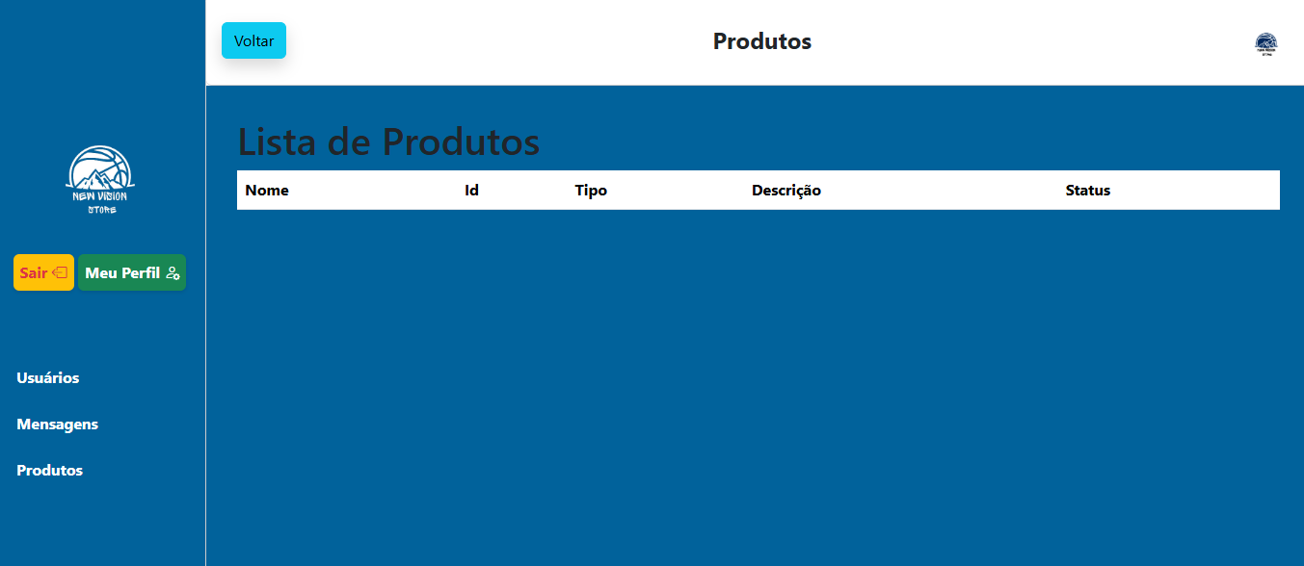

**5. Apropriação de Horas do Projeto**

|  |  |  |
| --- | --- | --- |
| Data do registro | Atividade | Quantidade de horas |
| 17/04/2025 | Elaboração do tema do projeto | 00h20min |
| 01/06/2025 | Desenvolvimento da estrutura das páginas | 09h30min |
| 08/06/2025 | Estilização da página | 03h45min |
| 15/06/2025 | Conexão do site com o backend | 01h20min |
| 05/06/2025 | Elaboração do conteúdo do site | 01h45min |
| 06/07/2025 | Criação do repositório e envio dos arquivos para o GitHub | 00h35min |
| 07/07/2025 | Elaboração da documentação | 02h55min |
| 07/07/2025 | Gravação do Vídeo | 00h45min |

**6. Código da aplicação**

**GitHub -** https://github.com/DeSalvi/FatecAds_1Sem.git

**7. Avaliação Retrospectiva**

Com base no proposto pelo projeto foram definidos e alcançados os seguintes objetivos

**7.1. Objetivos Estimados**

Os objetivos deste projeto incluem apresentar a loja fictícia New Vision Store de forma funcional, organizada e atrativa, fornecendo informações institucionais, catálogo de produtos e localização da empresa. Pretende-se também permitir o acesso dos usuários à área de login por meio do cabeçalho, além de oferecer um canal de comunicação através do formulário "Fale Conosco". Outro objetivo é listar os usuários cadastrados, com dados obtidos diretamente do banco de dados, demonstrando a integração entre o frontend e o backend. O projeto busca ainda validar formulários e promover a interação do usuário utilizando Java Script, aplicar corretamente a estrutura HTML5 e a estilização com CSS, além de enriquecer a interface visual com o uso de ícones do Bootstrap Icons.

**7.2. Objetivos Alcançados**

Os principais objetivos do projeto foram alcançados com êxito. As páginas da New Vision Store foram desenvolvidas com sucesso, incluindo a estrutura em HTML5, a estilização com CSS, a responsividade, a integração com o banco de dados MySQL e a validação de formulários por meio de Java Script. A listagem de usuários também foi implementada corretamente, demonstrando a conexão entre o frontend e o backend. Além disso, o site conta com seções informativas como "Sobre nós", "Fale Conosco" e "Localização", todas funcionais e organizadas. No entanto, algumas funcionalidades previstas não foram concluídas, como a área de login, a listagem de produtos e a exibição de mensagens enviadas pelo formulário de contato. Essas pendências, embora não comprometem a estrutura principal do site, são pontos a serem considerados para melhorias futuras.

**7.2. Lições Aprendidas**

|  |  |  |
| --- | --- | --- |
|  | Descrição das Lições | Classificação |
| 1 | Elaboração de uma estrutura de página Html e de conexões entre páginas | Boa |
| 2 | Estilização e busca por conteúdos para página web | Boa |
| 3 | Desenvolvimento de Banco de Dados em SQL | Ótima |
| 4 | Conexão site com Banco de Dados por meio de uma requisição feita com Java Script e node | Ótima |
| 5 | Desenvolvimento de Documentação de projeto | Boa |
| 6 | Versionar e armazenar um projeto no git e envio para o GitHub | Ótima |
| 7 | Pesquisa para entendimento do funcionamento e uso do node.js | Ótima |
| 8 | Garantir a organização e o cumprimento de prazos dentro de um projeto | Ótima |

**8. Referências**

<https://stackoverflow.com/questions>

<https://www.udemy.com/course/git-completo-do-basico-ao-avancado/learn/lecture/33562124?start=15#overview>

<https://www.google.com/?hl=pt-BR>

<https://www.youtube.com/@DevAprender>

<https://azure.microsoft.com/pt-br/>